|  |  |
| --- | --- |
| PHÒNG GD&ĐT DIỄN CHÂU  **TRƯỜNG TH DIỄN QUẢNG** | **CỘNG HOÀ XÃ HỘI CHỦ NGHĨA VIỆT NAM**  **Độc lập - Tự do - Hạnh phúc** |
| Số: 151/BC-THDQ | *Diễn Quảng, ngày 27 tháng 11 năm 2024* |

**BÁO CÁO**

**Hội thảo đổi mới phương pháp dạy học và kiểm tra đánh giá học sinh**

**Năm học 2024 - 2025**

Thực hiện theo Công văn số 1105/PGD&ĐT-TH, ngày 11/11/2024 của phòng GD&ĐT Diễn Châu về việc tổ chức Hội thảo đổi mới phương pháp dạy học và kiểm tra đánh giá học sinh năm học 2024 - 2025;

Ngày 27 tháng 11năm 2024, Trường Tiểu học Diễn Quảng đã tổ chức hội thảo về "Đổi mới phương pháp dạy học và đánh giá học sinh", nhằm nâng cao chất lượng giảng dạy và phát huy tính tích cực của học sinh trong quá trình học tập. Hội thảo thu hút sự tham gia của toàn thể giáo viên trong trường.

**I. Nội dung Hội thảo**

Hội thảo bao gồm ba phần chính:

1. Thực hiện tiết dạy môn Toán với sự áp dụng các phương pháp dạy học mới.

Toán lớp 2: Phép trừ (có nhớ) số có 2 chữ số trừ cho số có 1 chữ số (tiết 1)

2. Nghe 02 báo cáo chuyên đề: Về sử dụng các phương pháp dạy học tích cực và đổi mới cách đánh giá học sinh tiểu học.

- Sử dụng các phương pháp, kĩ thuật dạy học tích cực nhằm tạo hứng thú cho học sinh, do cô Phan Thị Xuân Quý trình bày.

***-*** Đổi mới kiểm tra, đánh giá nhằm phát huy tính tích cực trong học tập cho học sinh, cô Nguyễn Thị Thương trình bày

3. Kết luận và đóng góp ý kiến từ ban giám hiệu nhà trường.

**II. Tiết dạy thể nghiệm môn Toán**

Dạy thể nghiệm môn Toán bài : Phép trừ (có nhớ) số có 2 chữ số trừ cho số có 1 chữ số (tiết 1) được thực hiện bởi cô giáo Nguyễn Thị Thanh kết quả tiết học được giáo viên trao đổi, góp ý và đc Trần Thị Anh kết luận như sau:

+ Lớp học sôi nổi, học sinh tự tin, mạnh dạn, hoạt động nhóm hiệu quả, chia sẻ tự tin, tích cực, trình bày bài đẹp, chữ viết đẹp. Học sinh được tham gia vào các hoạt động nhóm, thảo luận và trình bày về ý kiến của mình về nội dung học tập.

+ GV lựa chọn nội dung dạy học phù hợp đối tượng học sinh, thể hiện dạy học phân hoá khá rõ nét

+ GV đã mạnh dạn đổi mới PPDH, dạy học theo hướng phát triển năng lực, phẩm chất người học, sử dụng kĩ thuật khăn trải bàn trong phần khám phá, hs lớp 2 tuy nhỏ nhưng đã sử dụng hiệu quả kĩ thuật này. Tổ chức các trò chơi học tập tạo cho tiết học sôi nổi, hs hứng thú. Tổ chức học thông qua chơi hiệu quả

+ GV ứng dụng công nghệ thông tin vào tổ chức dạy học, sử dụng bài trình chiếu lên tivi và các phần mềm hỗ trợ để minh họa bài giảng một cách sinh động, thu hút sự chú ý của học sinh. Đã mạnh dạn ứng dụng công nghệ Al trong phần khởi động, khám phá, hoạt động

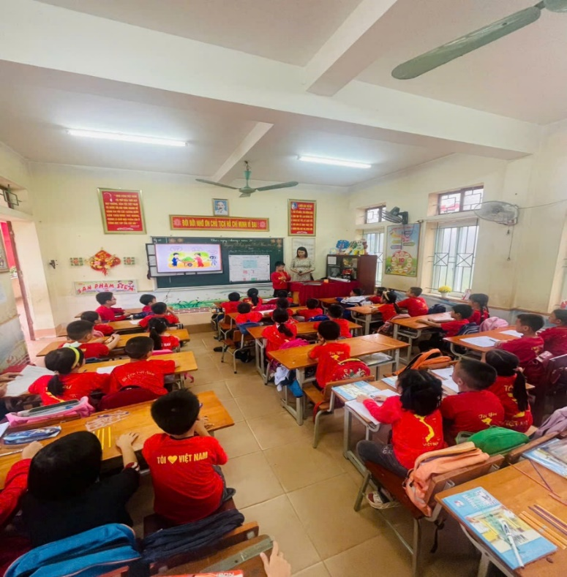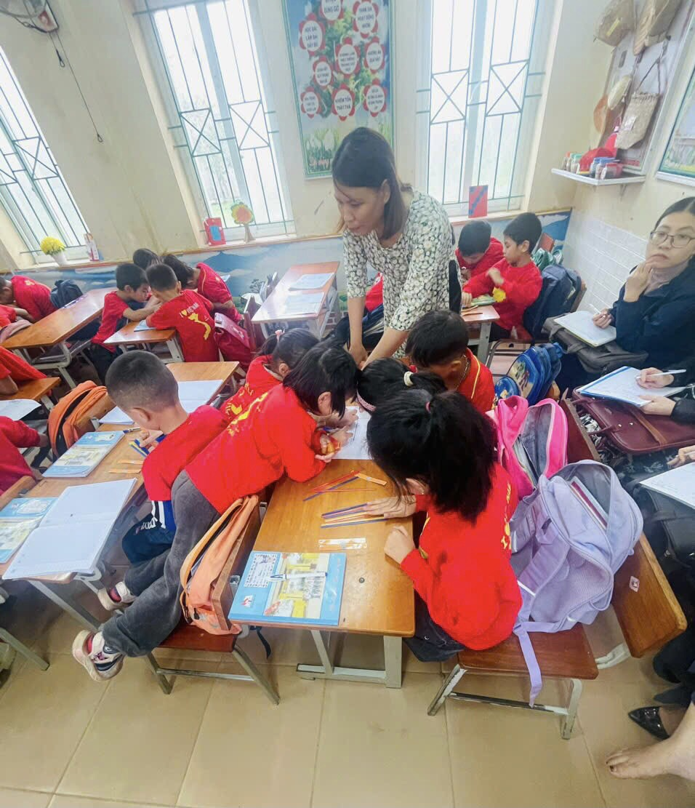 + Thực hiện tốt việc đánh giá học sinh theo TT27/2020 trong suốt tiến trình bài dạy

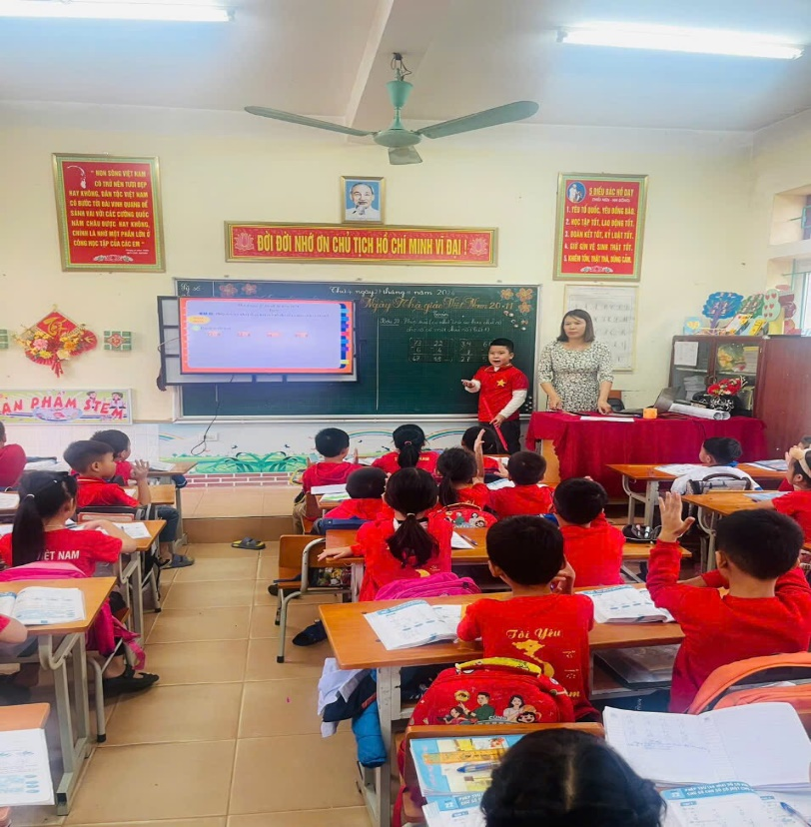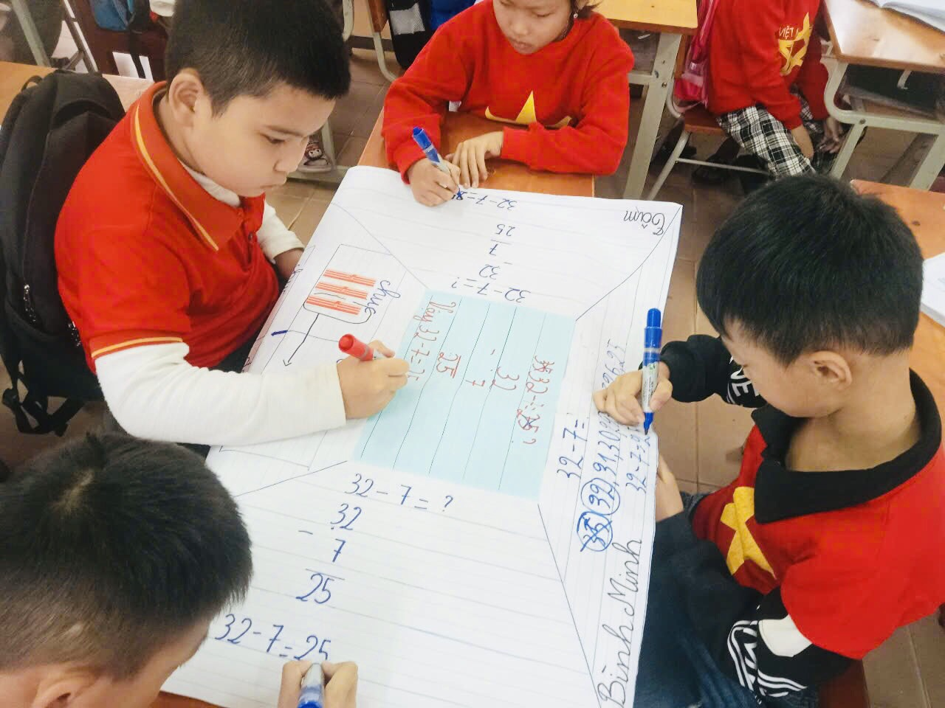

**III. Báo cáo chuyên đề**

*1. Sử dụng các phương pháp dạy, kĩ thuật dạy học tích cực*

Cô Phan Thị Xuân Quý đã trình bày về các phương pháp dạy học tích cực và chia sẻ một số ví dụ thực tiễn từ các tiết dạy của mình, minh họa sự hiệu quả của các phương pháp, kĩ thuât dạy học tích cực trong việc nâng cao chất lượng giảng dạy và tạo hứng thú học tập của học sinh.

*2, Đổi mới kiểm tra, đánh giá*

Cô Nguyễn Thị Thương trình bày về đổi mới kiểm tra, đánh giá nhằm phát huy tính tích cực trong học tập cho học sinh. Đưa ra một số ví dụ về đánh giá học sinh bằng lời, đánh giá trên sản phảm và đánh giá định kì.

**III, Kết luận của đ/c Trần Thị Anh về Hội thảo đổi mới phương pháp dạy học, kiểm tra đánh giá học sinh**

1, Đổi mới phương pháp dạy học theo hướng tích cực được thể hiện cơ bản như sau:

- Quá trình dạy học được thực hiện bằng cách tổ chức nhiều hoạt động học tập, giúp học sinh chủ động khám phá kiến thức chưa biết, thay vì thụ động tiếp nạp những kiến thức có sẵn. Giáo viên là người trực tiếp tổ chức hoạt động học tập và hướng dẫn, chỉ đạo học sinh tìm tòi kiến thức mới, vận dụng kiến thức đã biết một cách sáng tạo để giải quyết tình huống trong học tập và thực tiễn,…

- Rèn luyện cho học sinh cách khai thác kiến thức có ở sách giáo khoa và tài liệu học tập khác, rèn luyện cách tìm kiếm thông tin và suy luận để tìm ra kiến thức mới,… Đồng thời định hướng cho các em cách tư duy để từng bước hình thành và phát triển khả năng sáng tạo.

- Chú trọng việc kết hợp giữa học tập cá tnhân và học tập hợp tác, tăng sự tương tác giữa giáo viên và học sinh, học sinh và học sinh. Từng học sinh có cơ hội thể hiện sự hiểu biết của mình, ghi nhận đóng góp của cá nhân khi cùng giải quyết nhiệm vụ học tập chung.

- Đánh giá kết quả học tập của học sinh dựa theo mục tiêu của bài học trong suốt quá trình học tập bằng các câu hỏi và bài tập. Đặc biệt, cần hình thành và phát triển kỹ năng tự đánh giá và đánh giá lẫn nhau giữa học sinh.

-Đổi mới phương pháp dạy học theo hướng tích cực cần có sự hỗ trợ của công nghệ thông tin. Dưới sự hỗ trợ của màn hình trình chiếu, phần mềm dạy học sẽ làm cho bài giảng trở nên thu hút, sinh động, tăng được sự hứng thú của học sinh.Sử dụng công nghệ thông tin giúp bài giảng trở nên sinh động và thu hút học sinh hơn.

- Kỹ thuật dạy học chính là cách thức hành động của giáo viên và học sinh trong các tình huống thực hiện và điều khiển quá trình dạy học. Có rất nhiều kỹ thuật dạy học giúp phát huy tính tích cực của người học như “Kĩ thuật khăn trải bàn, kỹ năng động não, tia chớp, sơ đồ tư duy,…”

*2. Đối với việc đổi mới đánh giá học sinh*

Việc đánh giá học sinh cần tuân thủ mục tiêu, nguyên tắc, nội dung đánh giá học sinh tiểu học theo Thông tư 27/2020/TT-BGD&ĐT, quan tâm nhiều hơn về đánh giá thường xuyên. Trong đánh giá cần lưu ý một số điểm sau:

- Giáo viên cần quan tâm đánh giá sự phát triển toàn diện của học sinh; việc đánh giá toàn diện các khả năng của học sinh, không chỉ tập trung vào kết quả học tập mà còn vào sự phát triển phẩm chất, năng lực và sự phát triển toàn diện.

- Không được so sánh học sinh này với học sinh khác, không tạo áp lực cho học sinh, giáo viên và gia đình học sinh.

- Đánh giá sự tiến bộ và cải thiện của học sinh. Thông qua việc đánh giá thường xuyên, thông qua nhiều kênh, giáo viên cần có nhật ký ghi chép lại sự tiến bộ của từng học sinh của mình để có những đánh giá giúp các em tiến bộ, có biện pháp hỗ trợ để cải thiện kết quả học tập cũng như các năng lực và phẩm chất.

- Đánh giá cần tạo môi trường học tập tích cực, khuyến khích học sinh phát huy năng lực và khả năng của mình.

**IV. Kết quả hội thảo**

Trong hội thảo giáo viên đã được nghe các nội dung báo cáo về việc đổi mới phương pháp dạy học, kỹ thuật dạy học tích cực; Đổi mới đánh giá học sinh; Được dự giờ thực tế 1 tiết Toán do cô giáo Nguyễn Thị Thanh thực hiện. Cũng trong hội tháo mọi người đã rất tích cực, tự tin cực trao đổi, chia sẽ những vấn đề về đổi mới PPDH và đánh gía học sinh trên tiết dạy cũng như những băn khăn, vướng mắc, nhứng khó khăn, kinh nghiệm của mình trong thực tế về đổi mới dạy dạy học và đánh giá học sinh.

Tất cả giáo viên một lần nữa đã nắm vững hơn một số nội dung về việc sử dụng phương tiện dạy học, biết thêm một số ứng dụng CNTT để đưa vào tiết học thành thạo hơn. Nắm vững hơn về các vận dụng một số kĩ thuật dạy học mới vào tiết dạy nhăm tạo hứng thú và nâng cao hiệu quả giờ dạy.

Hội thảo đã đưa ra một số định hướng cho giáo viên trong quá trình thực hiện đổi mới phương pháp dạy học và kiểm tra, đánh giá nhằm phát triển phẩm chất, năng lực học sinh.

Giao các tổ chuyên môn tiếp tục chỉ đạo giáo viên thực hiện tốt các nội dung trên, đồng thời tăng cường sinh hoạt chuyên môn theo hướng nghiên cứu bài học, kiểm tra tư vấn cho giáo viên để giáo viên thực hiện ngày càng hiệu quả.

Trên đây là báo cáo kết quả hội thảo cấp trường về đổi mới phương pháp dạy học và kiểm tra đánh giá học sinh năm học 2024 – 2025 của nhà trường.

***Nơi nhận:* HIỆU TRƯỞNG**

- Phòng GD&ĐT;

- Lưu VP

**Đàm Thị Lan**